IMPLEMENTACIÓN DE UNA MEMORÍA RAM A UN MICROCONTROLADOR

Presentado como requisito de la asignatura Microcontrolaldores, dictada en la universidad del Quindío durante el primer semestre del año 2016.

Presentado por:

Santiago Restrepo Ruiz

Ronald Andrés Mora

Nicolás Gutierrez Gonzalez

Presentado a:

Luis Miguel Capacho V.

Gerardo Andrés López O.

Armenia, Quindío en Colombia.

Mes de Marzo de 2016.

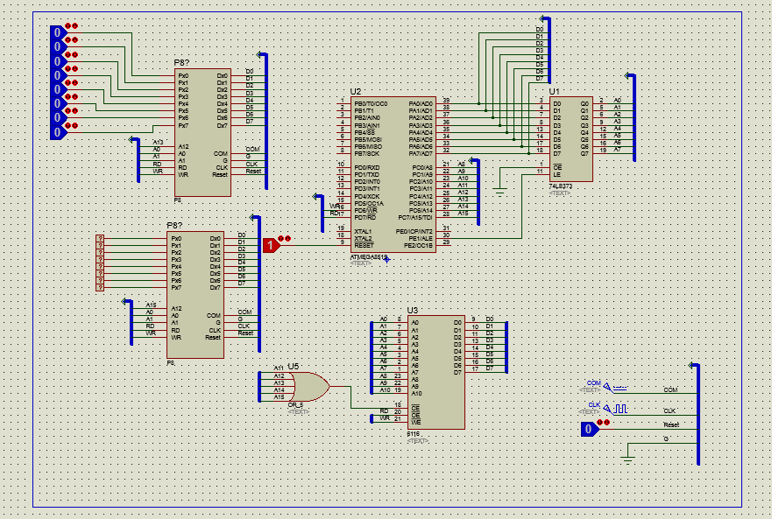

*Figura 1, Circuito implementado.*

La figura 1 contiene todos los elementos implementados hasta la fecha en el circuito que pretende ser un micro controlador, hasta el momento cuenta con dos puertos de 8 pines cada uno, controlador por un ATMEGA 8515 auspiciando como microprocesador a partir de un código generado en Codebloks utilizando lenguaje C; En la parte inferior marcado en la figura como U3, está la memoria RAM del sistema, utilizando un componente ideal que replica el funcionamiento de una memoria RAM de alta velocidad con 16,384-bits organizada como 2K x 8, fabricada usando tecnología CMOS. (IDT6116SA/LA, o como aparece su componente ideal en la librería de PROTEUS 6116).

**Funcionamiento de una memoria RAM:** (*Random Access Memory*) Es un componente que posee la capacidad de almacenar información de forma volátil, desaparece cuando se deja de suministrar energía al dispositivo, o en su defecto, cuando se decide reiniciarla, está fabricada usando semiconductores y dispuesta tal que puede ser leída y escrita por un microprocesador o un dispositivo de hardware.

El acceso a las posiciones de almacenamiento se puede realizar en cualquier orden. El interior de esta memoria puede ser entendida como una matriz o tabla en la cual cada celda es capaz de almacenar un bit. Por tanto, un bit se puede localizar directamente proporcionando una fila y columna de la tabla. En realidad, el dispositivo encargado de hacer uso de esta memoria identifica cada celda mediante un número, denominado dirección de memoria. A partir de una dirección se calcula cuál es la fila y columna correspondiente, con lo que ya se puede acceder a la celda deseada.

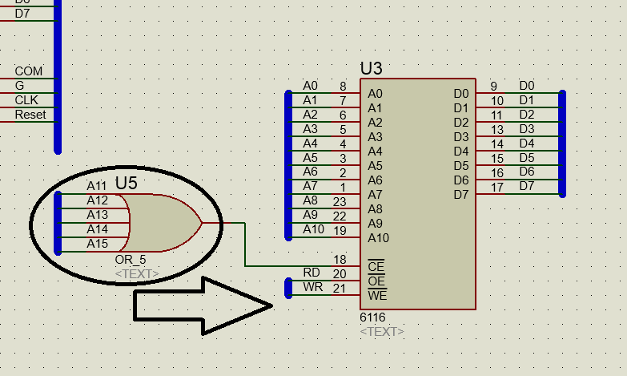

*Figura 2, memoria RAM 6116 implementada en Proteus.*

La elipse negra en la figura anterior encierra la compuerta lógica encargada de evaluar los comandos del ATMEGA 8515 (véase figura 1) para determinar si la memoria debe o no procesar algún tipo de información, dejando así de recopilar datos innecesarios cuando el pin $\overline{CE}$ (18) recibe un uno lógico. Al tratarse de una compuerta AND de 4 entradas, la memoria se activa si y sólo si cada una de las direcciones A11, A12, A13, A14, A15, están sin ser utilizadas, están son las direcciones que no están siendo utilizadas por la memoria, así se puede leer cualquier información almacenada y si se desea modificar el registro de esta, es posible hacerlo y de manera inmediata determinar el espacio de memoria en que se va a guardar la información.